Erasmus+ Rudas 2022 nyarán Milánóban
Véleményem szerint a 16-17 éves fiataloknak kifejezetten jót tesz az önállóságuk felé vezető úton egy védett környezetben, de a megszokottól és a családtól kis időre távol töltött kihívás. Ilyennek tartom az Erasmus+ programot is, ezért nagy örömmel vettem részt benne. Iskolánkból 18 fő tölthette Milánóban a nyári gyakorlatát a program segítségével.
Kicsit félve indultam neki az utazásnak, mert az online időszak sokat rombolt a tanulók közösségi felfogásán és tevékenységein, tapasztalatom szerint sokszor sokkal inkább az egyéni, saját maguk igényeit helyezik előtérbe. Féltem egy kicsit attól, hogy nem tudunk igazi közösséggé válni ezen okokból. A velük töltött bő két hét alatt viszont ez szerencsére megdőlt, és az eddigi tanári pályám egyik legjobban összekovácsolódott csapatává alakult a 18 fős társaság. Büszke vagyok rá és hálás azért, hogy ennek részese lehettem.
A program elején az együttélés szabályait nagyon alaposan és többször át kellett beszélnünk, ekkor több megbeszélést tartottunk a diákokkal. Tisztáztuk, hogy segítségképpen minden másnap adminisztrációs tevékenységeket végzünk velük együtt. Cserébe viszont minden másnap este közös programot szerveztünk. Ez olyan jól alakult, hogy néhány alkalom után már önállóan végezték a papírmunkákat, csak ott voltunk velük, ellenőriztük a munkájukat. A szálláson történő szelektív hulladékgyűjtés miatt többször kérni kellett a diákokat, hogy figyelmesebbek legyenek. Fontos volt a csapat együttműködésében a késések kezelése. Tisztázni kellett továbbá az esti „takarodó” és reggeli indulás, majd délutáni hazaérkezés szabályait is. Néhány döntésbe bevontuk a tanulókat is, mint például a szabadidős programok választása, ezzel segítve őket, hogy jól érezzék magukat, ne legyen iskola érzetük. Ezt egytől-egyig meghálálták az együttműködésükkel.
Olyan jól alakult a kapcsolatunk a diákokkal, hogy ezt tekintem a legnagyobb sikernek magam részéről ebben a bő két hétben. A kölcsönös tisztelet amit egymásnak adtunk és a közös élmények sokáig fognak üzemanyagként táplálni az elkövetkezendő tanévben az iskolai tevékenységeim során.
Olaszország csodálatos, az emberek barátságosak, a szállás és étkezés épp a mi igényeinkre lettek szabva, a diákok munkahelyei is gondosan lettek kiválasztva.
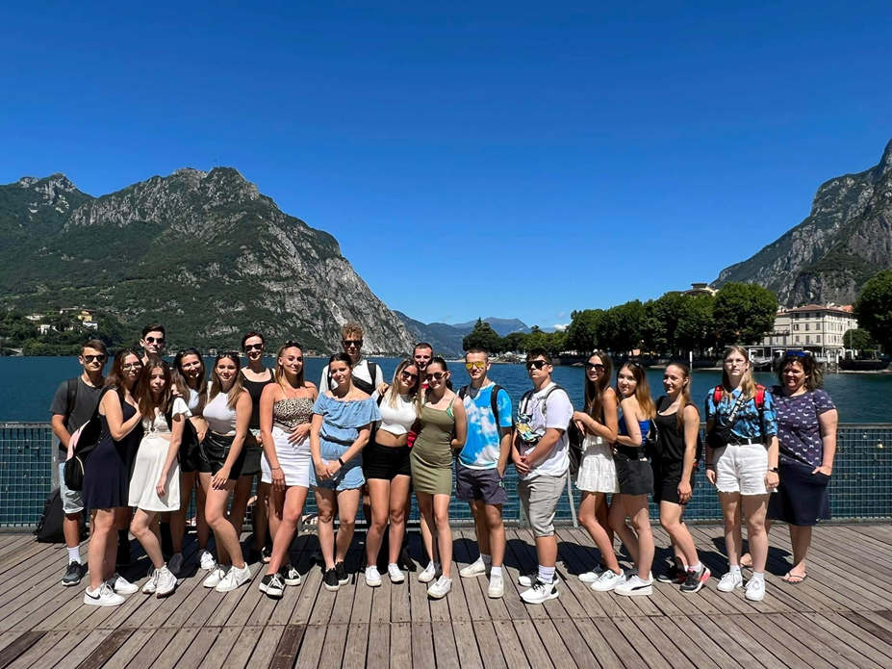
Leccoba kirándult a kedves kis csapat
Dunaújváros, 2022. szeptember 18. Vass Erika

